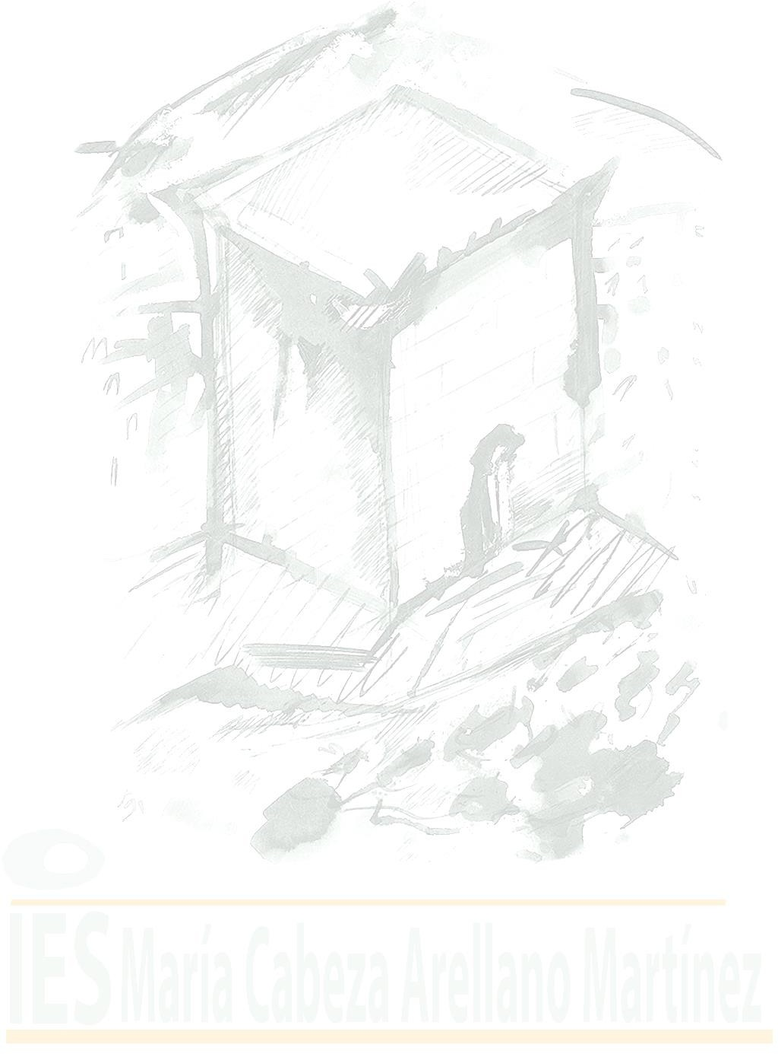
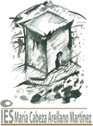

IES MARÍA CABEZA ARELLANO MARTÍNEZ
FORMULARIO DE SOLICITUD PARA REALIZAR LA MOVILIDAD K2  CORTA DURACIÓN (1 SEMANA) EN EL PRÓXIMO CURSO ESCOLAR | CURSO: 2023-2024
APELLIDOS Y NOMBRE:………………………………………………………….……………………...………………………………

CURSO:…………………………………………… TELÉFONO DE CONTACTO:…………………………………………….

CUENTA DE CORREO ELECTRÓNICO:…………………………………………………………………………………………………………
DOCUMENTACIÓN APORTADA (Marcar con una x, lo que proceda.Necesario aportar documento justificativo):

- Certificado de A1 o A2 de Inglés
- Certificado de B1 de inglés
- Certificado de B2 de inglés.
- Certificado de C1 de inglés.
- Certificado de A1 en una lengua extranjera distinta al inglés
- Certificado de B1 en una lengua extranjera distinta al inglés
- Certificado de B2 en una lengua extranjera distinta al inglés.
- Certificado de C1 en una lengua extranjera distinta al inglés.
- Certificado participar en actividades o con asociaciones sin ánimo de lucro como voluntario.
- Certificado de participar como miembro activo en la Banda de Música, orquesta, deportistas federados, etc. (Es obligatorio adjuntar los certificados)
- Participación como delegado, subdelegado, ecodelegado, miembro del consejo escolar o alumnado mediador. (Indicar el cargo y año
Me comprometo, en el próximo curso escolar, a tener a un alumno/a de acogida en mi casa.
- SI NO

He tenido en el presente o anteriores cursos escolares, a un alumno/a de acogida en mi casa.
- SI NO

Principales aficiones o intereses:
Declaro mi compromiso de aportar al Centro toda la información y documentación solicitada en la movilidad a realizar.

Mengíbar a día………………. de… de 2023

Firmado:………………………………………………………………………………

